VAI TRÒ CỦA ĐO LƯỜNG TRONG ĐIỀU KHIỂN VÀ TỰ ĐỘNG HÓA QUA VÍ DỤ HỆ THỐNG PHÁT ĐIỆN SỨC GIÓ
Role of measurement in control and automation via example of wind power plants
GS. TSKH. Nguyễn Phùng Quang
ĐH Bách Khoa Hà Nội, Viện Kỹ thuật Điều khiển & Tự động hóa
Email: quang.nguyenphung@hust.edu.vn
Tóm tắt
Đo lường giữ vai trò quyết định đến công năng và chất lượng của các hệ thống điều khiển và tự động hóa. Báo cáo làm rõ và khẳng định điều này thông qua ví dụ minh họa là hệ thống PĐSG.
Hệ thống PĐSG có thể sử dụng các loại máy phát điện khác nhau và được ĐK theo các nguyên lý rất khác nhau. Phần ĐK của cả hệ có cấu trúc phân làm ba tầng. Việc am hiểu không chỉ nguyên lý ĐK mà còn cả các yêu cầu về thiết bị ĐL tại mỗi tầng sẽ giúp ta có khả năng làm chủ công nghệ tại các dự án PĐSG trong nước, và hơn thế nữa, giúp ta khả năng tự phát triển hệ thống tại Việt Nam.

Abstract
Measurement plays a decisive role to the functionality and performance of control and automation systems. The report aims to clarify and to confirm this fact via illustrative example the control system of wind power plants.
Wind power plants can be realized with different generator types using different control principles. The control system of the whole plant has a structure with three-level hierarchy. The understanding not only of control principles, but also of the requirements for measuring equipments at every level, will help us to be able to master the technology in domestic wind power projects, and much more, to develop wind power plants by ourselves in Vietnam.

Keywords
Wind power plant, DFIG, PMG, frontend converter, generator-side converter, grid voltage oriented control

Chữ viết tắt

DFIG | Doubly-fed induction generator |  | IG | Induction generator with squirel-cage
ĐK | Điều khiển |  | PĐSG | Phát điện sức gió
ĐL | Đo lường |  | PMG | Permanent magnet generator
FC | Frontend converter |  | SX | Sản xuất
GC | Generator-side converter |  | TĐH | Tự động hóa
GVOC | Grid voltage oriented control

- Đặt vấn đề
Mỗi một nhà khoa học hoạt động trên lĩnh vực ĐK & TĐH đều rất quen với hình ảnh sơ đồ cấu trúc đơn giản của một hệ thống ĐK tự động như hình 1: Nhờ có thiết bị ĐL, giá trị đầu ra y(t) luôn được thu thập và phản hồi về so sánh với giá trị cần đạt w(t) (giá trị đặt, set points, references). Căn cứ trên kết quả so sánh ta sử dụng một thuật toán ĐK (control algorithm, được thiết kế căn cứ trên một hàm mục tiêu cụ thể) để đưa ra quyết định dưới dạng biến ĐK u(t) tác động tới đối tượng ĐK nhằm thay đổi giá trị đầu ra theo mục tiêu đã đặt ra một cách nhanh và chính xác. Để tác động có hiệu quả, ta cần tới sự hỗ trợ của năng lượng, đưa tới đối tượng ĐK qua thiết bị ĐK.

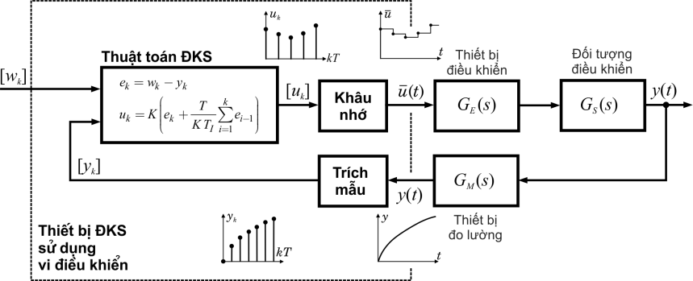

Cấu trúc cơ bản của một hệ thống ĐK tự động

Trong cấu trúc tại hình 1, đặc điểm của thiết bị ĐL (độ chính xác, động học) giữ vai trò có ý nghĩa quyết định tới cả hai phương diện „công năng và chất lượng“ của toàn hệ thống ĐK. Thông qua ví dụ „hệ thống PĐSG“, báo cáo này không chỉ nhằm khẳng định ý nghĩa của thiết bị ĐL đối với các hệ thống ĐK & TĐH, báo cáo đề cập tới vấn đề năng lượng sạch, một vấn đề đang dành được sự quan tâm ngày càng nhiều của xã hội.

- Nguyên lý khai thác năng lượng từ gió

Ta biết, năng lượng (xem [1]) có thể được khai thác từ gió (H. 2) theo công thức Betz (1):

P: công suất; ρ_{w}: mật độ không khí; A: diện tích đón gió; v_{w}: tốc độ gió; λ: tỷ lệ vận tốc quay của turbine / vận tốc gió; β: góc nghiêng của cánh rotor
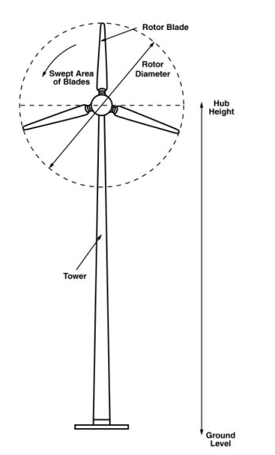 | 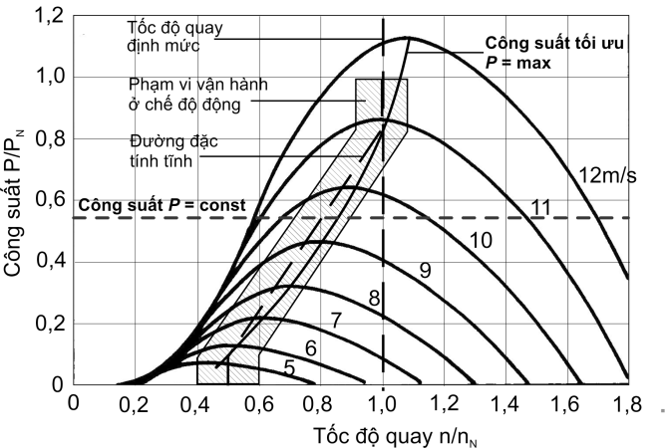
Nguyên lý khai thác điện năng từ sức gió | Lớp đường đặc tính khai thác điện năng từ sức gió
Trong công thức (1), C(λ,β) là hệ số phản ánh đặc điểm riêng (khả năng khai thác) của turbine gió, đó cũng là bí mật của nhà SX, làm nên sự khác biệt giữa các turbines của các nhà SX khác nhau. Tuy nhiên, giữa các loại turbine có một điểm chung, đó là hệ số C(λ,β) luôn được phản ánh trong lớp đường đặc tính công suất giống nhau về mặt nguyên tắc và có dạng như tại hình 3. Lớp đặc tính đó được nhà SX bảo mật và cất giữ dưới dạng bảng tra (look-up table) sử dụng để ĐK turbine.
Lớp đặc tính tại hình 3 cho ta thấy: Ứng với mỗi tốc độ gió đều có một điểm cho phép khai thác tối đa công suất P. Vì vậy, nếu phía tiêu thụ (phía lưới) có khả năng chấp nhận P không hạn chế, hệ thống ĐK turbine có nhiệm vụ đưa tốc độ quay (đưa điểm công tác) đạt tới và duy trì tại điểm công suất tối đa. Tuy nhiên, nếu turbine chỉ được phép phát công suất P = const cụ thể, bất chấp biến động của gió. Khi ấy, tốc độ quay của turbine sẽ phải thay đổi liên tục và việc ĐK trở nên khó khăn hơn do quán tính lớn của hệ thống rotor – cánh rotor.
Để khai thác năng lượng từ gió, có thể sử dụng các loại máy phát khác nhau IG, DFIG hoặc PMG (xem [2,3]) trong hệ thống PĐSG, dẫn đến các cấu trúc ĐK khác nhau. Có thể thu được một cách nhìn khái quát về các vấn đề ĐK trong 2 tài liệu [4,5]. Trong 2 tài liệu ấy, người đọc có thể thu nhận thêm thông tin về các kết quả nghiên cứu tại ĐH Bách Khoa Hà Nội trên lĩnh vực này trong nhiều năm qua.

- Cấu trúc ĐK phân tầng
3.1 Chế độ ĐK của hệ thống PĐSG
Ta có thể phân ra 2 loại chế độ vận hành, và từ đó là 2 chế độ ĐK chính của hệ thống PĐSG:
- Chế độ có hòa lưới quốc gia: Chế độ này có một số đặc điểm sau:
- Lưới quốc gia có thể được coi là lưới cứng với P vô cùng lớn, điện áp và tần số ổn định.
- Công suất P của hệ thống PĐSG thường được ĐK bám theo đường công suất tối ưu (xem H.3), nhằm khai thác tối đa năng lượng từ gió.
- Hệ số công suất cosϕ thường được đặt cố định, thậm chí xấp xỉ 1. Nghĩa là: không phát cũng không tiêu thụ Q.
- Chế độ không hòa lưới quốc gia, chỉ hòa lưới địa phương:
Ví dụ minh họa cụ thể chế độ này chính là ngoài hải đảo với các đặc điểm:
- Lưới địa phương thường do một nhóm máy phát diesel thiết lập với công suất P nhỏ. Dẫn đến khái niệm lưới hỗn hợp (wind-based hybrid power system).
- Lưới địa phương là lưới mềm với điện áp và tần số kém ổn định.
- Phụ tải được phân chia giữa nhóm máy phát diesel và hệ thống PĐSG. Hệ thống PĐSG chỉ được phép phát với P = const (xem hình 3) theo tỷ lệ phân chia mà nhà quản trị lưới đã quy định.
- Hệ số công suất cosϕ của PĐSG phải được đặt linh hoạt ở giá trị thích hợp, bảo đảm an toàn cũng như hiệu quả khai thác nguồn phát diesel.

3.2 Cấu trúc ĐK phân tầng của hệ thống PĐSG
Tạm thời chưa xét tới loại máy phát điện sẽ được sử dụng, hệ thống ĐK luôn có cấu trúc phân làm 3 tầng như H.4.
- Tầng I
Tầng này có đặc điểm ĐK giám sát (SCADA), phục vụ mục tiêu tích hợp hệ thống PĐSG với lưới (quốc gia, địa phương). Tùy theo chế độ ĐK, đây là nơi quyết định các giá trị đặt cho P và Q. Đối với hệ thống có quy mô lớn (wind park), tầng I mang tính điều độ, được trang bị khả năng truyền thông giữa các hệ thống PĐSG thành viên và trung tâm điều độ. Với đặc điểm SCADA và mang tính điều độ, đây là tầng mà người quản trị lưới có cơ hội để cụ thể hóa các nguyên tắc quản lý – điều độ lưới (energy management) của mình.

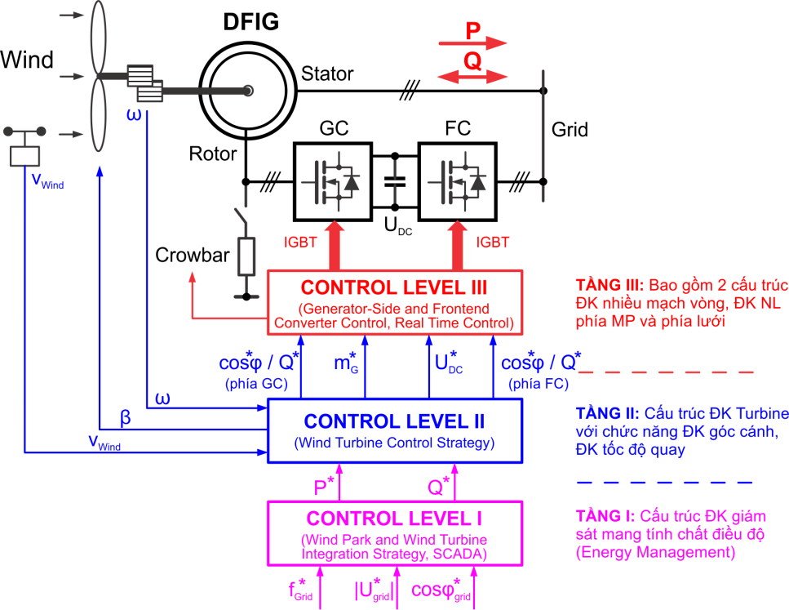
Cấu trúc điều khiển gồm 3 tầng của hệ thống phát điện sức gió [4,5]

- Tầng II
Đây là tầng ĐK turbine với vòng ĐK (có phản hồi) tốc độ quay ω của turbine. Thông qua các thông số đo thực của tốc độ gió v_{wind} và căn cứ trên chế độ ĐK đã được chọn trước, hệ thống sử dụng bảng tra đặc tính (look-up table) để tra tốc độ quay ω cần đạt (tìm set point). Qua đó thay đổi góc cánh β để ĐK sao cho đạt được tốc độ đã chọn. Có 2 điều cần lưu ý:
- Ở chế độ ĐK nhằm khai thác tối đa sức gió hệ thống phải căn cứ vào tốc độ gió v_{wind} đo được để chọn ω tại điểm đỉnh của đặc tính (xem hình 3). Quá trình này được gọi là thuật toán MPPT (maximum power point tracking, dò tìm điểm công suất tối đa). Thuật toán MPPT theo kiểu tra bảng này luôn là điều được nhà SX giữ bí mật, và người sử dụng không có cơ hội can thiệp vào khâu này.
- Hệ thống rotor và cánh rotor nặng nhiều tấn, dẫn đến mômen quán tính rất lớn. Điều này hạn chế khả năng ĐK linh hoạt góc cánh β ở cả 2 chế độ P = const hay P = max (xem hình 3).
- Tầng III
Đây là tầng thực hiện các bài toán ĐK máy phát ở chế độ thời gian thực (real-time control, mục 4), nhằm ĐK dòng công suất hữu công P (ĐK m_{G}) và vô công Q (ĐK cosϕ) thỏa mãn các yêu cầu do tầng I đặt ra. Để ĐK dòng điện năng P và Q, hệ thống sử dụng thiết bị biến đổi 2 chiều (back-to-back converter) gồm 2 thành phần GC và FC. Tại tầng III, phương pháp ĐK phụ thuộc vào:
- Loại máy phát mà hệ thống sử dụng.
- Chế độ ĐK (hòa lưới quốc gia hay địa phương).
Có thể khẳng định rằng, tầng III có nhiệm vụ ĐK hệ thống PĐSG (có đặc điểm động học nhanh – quán tính nhỏ, chu kỳ trích mẫu – chu kỳ điều chế điện áp nhỏ) hòa với lưới (có đặc điểm động học chậm – quán tính lớn) chính là thách thức đối với hệ thống ĐK. Hiểu biết không đầy đủ về tầng này tiềm ẩn nhiều nguy cơ đối với sự ổn định của lưới.
- Các vấn đề ĐK tầng III
4.1 Khái quát về ĐK máy phát
H.5 cho ta một cái nhìn tổng thể về các nhóm vấn đề ĐK máy phát. Qua đó có thể thấy:
- Trong trường hợp DFIG, do thiết bị biến đổi nằm ở phía mạch rotor (không nằm trực tiếp xen giữa stator và lưới như IG và PMG), dẫn đến thiết bị chỉ có công suất cỡ 1/3 công suất máy phát. Giá thành của hệ dùng DFIG luôn thấp hơn.
- Trong trường hợp IM, PMG, do thiết bị biến đổi nằm xen giữa stator và lưới, giá thành hệ cao hơn DFIG, nhưng bù lại dễ ĐK hơn.

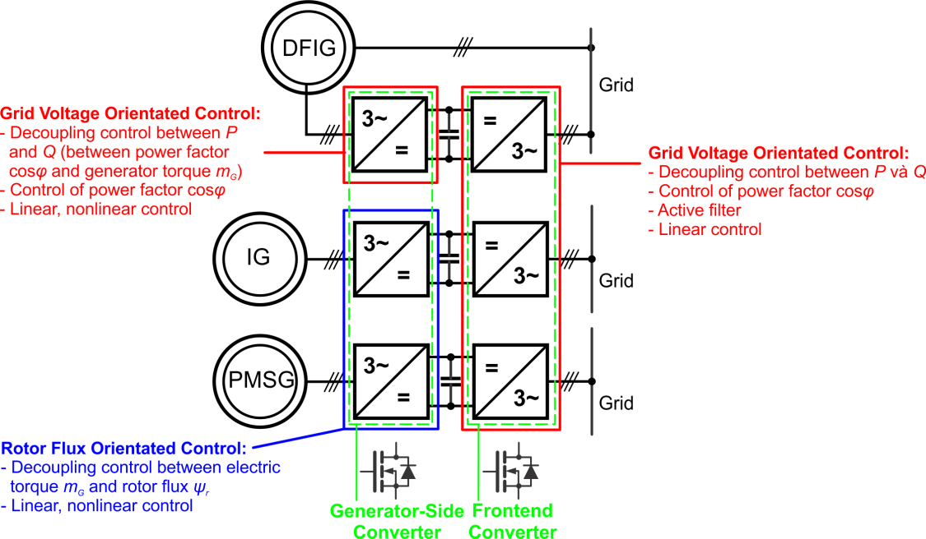
Khái quát về điều khiển3 loại máy phát trong hệ thống PĐSG [4,5]

Theo H.5, có thể tạm chia các vấn đề ĐK máy phát thành 2 nhóm: nhóm điều khiển FC và GC với rất nhiều vấn đề cần được giải quyết, sẽ không thể giới thiệu trong khuôn khổ hạn chế của báo cáo này. Tùy theo loại máy phát DFIG hay IG/PMG, nhóm GC còn được phân nhỏ thành các giải pháp khác nhau.
- Điều khiển nhóm FC
Các vấn đề ĐK của nhóm này giống nhau về cơ bản trong cả 3 trường hợp IG, DFIG và PMG. Có thể tóm tắt lại như sau:
- Nguyên lý chính là phương pháp GVOC (ĐK tựa theo vector điện áp lưới). Một vài công trình đã thử nghiệm phương pháp ĐK công suất trực tiếp (direct power control), là phương pháp lấy ý tưởng từ ĐK mômen trực tiếp của kỹ thuật truyền động.
- ĐK phải bảo đảm tách kênh giữa P và Q, bảo đảm tùy đặt cosϕ. Chỉ cần cấu trúc ĐK tuyến tính.
- Bảo đảm thỏa mãn quy định về sóng hài của lưới. Đôi khi có thể được tích hợp thêm chức năng lọc tích cực (active filter).
- Điều khiển nhóm GC trong trường hợp DFIG
Vì DFIG có stator nối trực tiếp với lưới nên đây là trường hợp nhiều thách thức ĐK nhất.
- Nguyên lý chính là phương pháp GVOC.
- ĐK phải bảo đảm tách kênh giữa P và Q (tách kênh giữa m_{G} và cosϕ), bảo đảm tùy đặt cosϕ.
- Cấu trúc ĐK có thể là tuyến tính hoặc phi tuyến.
- ĐK hệ thống điện trở bảo vệ (crowbar).
- Điều khiển nhóm GC trong trường hợp IG, PMG
Trong thực tế, máy phát loại IG không còn được sử dụng. Hiện tại, ta sẽ không thể tìm thấy trên thị trường turbine sử dụng loại này, mà chỉ còn PMG. Đối với PMG, có 2 giải pháp GC như sau:
- GC là bộ chỉnh lưu không có ĐK: Trường hợp này cần lưu ý mấy đặc điểm sau:
- Công suất lấy vào phía sơ cấp (nguồn gió) chỉ do ĐK turbine (ĐK tốc độ quay ω) quyết định, vào bao nhiêu hệ thống phải đưa hết lên lưới.
- Sử dụng bộ biến đổi DC-DC tăng áp xen giữa để nâng điện áp lên đạt mức đầu vào của bộ biến đổi FC.
- GC là bộ nghịch lưu có ĐK:
- Kết hợp với phần ĐK turbine, bộ ĐK nghịch lưu có thể tác động tới dòng công suất vào phía sơ cấp. Nguyên lý áp dụng là ĐK tựa theo từ thông cực.
- ĐK bảo đảm tách kênh giữa mômen m_{G} và từ thông cực _{p}.
- Cấu trúc ĐK có thể là tuyến tính hoặc phi tuyến.
- Các vấn đề ĐK liên quan cả 2 nhóm FC và GC:
Bên cạnh các vấn đề ĐK có thể quy tụ theo nhóm thiết bị biến đổi GC hay FC, còn có một số vấn đề ĐK liên quan tới toàn bộ hệ thống PĐSG. Đó là:
- ĐK bảo đảm bám lưới khi xẩy ra lỗi điện áp lưới (grid code, mục 5), kể cả lỗi đối xứng hay không đối xứng.
- Hệ thống PĐSG có điện áp ra AC 690V nên phải dùng biến áp 690V/22kV (hoặc 690V/110kV) để hòa lưới. Điều này dẫn đến các vấn đề ĐK cần được giải quyết:
- Điểm không của điện áp 3AC phía sơ cấp bị trôi dạt thế năng. Vì vậy, cần ĐK bảo đảm đưa thành phần dòng DC tại đây về không.
- Điện áp đầu ra FC có dạng xung vuông gây nên dòng đánh lửa vòng bi (chẩy qua điện dung ký sinh C_{p}), dẫn tới nguy cơ phải thay vòng bi theo chu kỳ 3-5 năm. Cần có giải pháp ĐK hạn chế đánh lửa.
- Thiết bị phụ giúp ổn định lưới khi không hòa lưới quốc gia. Thiết bị đó có thể là kho điện (energy storage systems), hoặc máy phát diesel tải thấp (low-load diesel generator).
- Kho điện với khả năng ĐK nạp/xả nhanh, giúp ổn định điện áp lưới khi có biến động nguồn gió (wind fluctuation) gây nên mất cân bằng cung/cầu P và Q.
- Máy phát diesel tải thấp được sử dụng chủ yếu để cung cấp Q, tạo nên lưới cho hệ thống PĐSG bám vào. Thiết bị này không có nhiệm vụ cân bằng nhanh, giúp ổn định khi nguồn gió biến động.

4.2 Sự khác biệt chính về ĐK giữa DFIG và PMG
Để chỉ ra sự khác biệt giữa 2 loại máy phát, hãy bắt đầu từ DFIG (hình 6). Vì DFIG có stator nối trực tiếp với lưới, khiến cho tốc độ quay ω của turbine (đồng thời là tốc độ quay của DFIG) bị khống chế trong phạm vi ±33% so với tốc độ đồng bộ. Có thể vắn tắt về chế độ ĐK như sau:
- Dải tốc độ quay trên đồng bộ: H.6 minh họa rõ ràng rằng ở dải này, năng lượng ĐK chẩy qua mạch điện rotor được lấy từ gió. Nói ngắn gọn: Q được lấy từ gió.
- Tốc độ quay đồng bộ: Ở điểm tốc độ đồng bộ (ứng với tần số stator 50Hz) tần số mạch rotor bằng không. Trong mạch rotor thực tế chỉ chẩy dòng DC. Để tránh nguy cơ cháy hỏng rotor, trong thực tiễn tốc độ turbine thường được chọn (dùng look-up table) tránh điểm tốc độ quay đồng bộ.
- Dải tốc độ quay dưới đồng bộ: Ở dải này Q được lấy từ lưới. Đây chính là nhược điểm hạn chế sử dụng DFIG trong các lưới độc lập ngoài hải đảo.
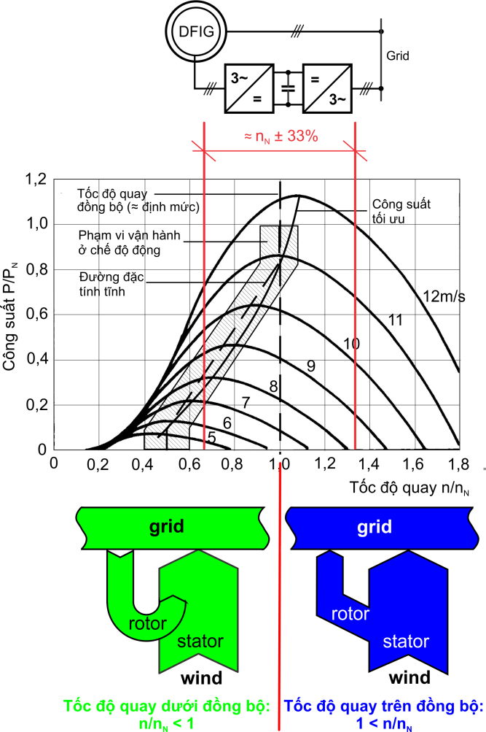 | 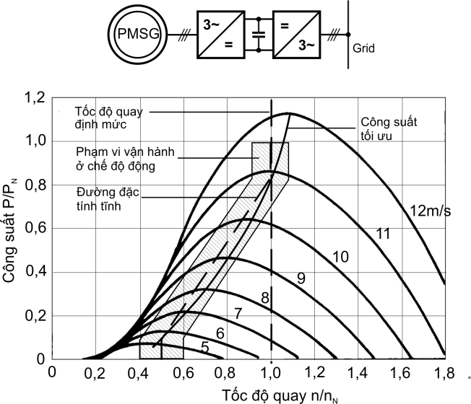
Chế độ ĐK của máy phát DFIG phụ thuộc tốc độ quay trên hay dưới đồng bộ [4,5] | Chế độ ĐK của máy phát PMG không phụ thuộc tốc độ quay [4,5]

Trái ngược với DFIG, chỉ cần quan sát kỹ hình 7 ta sẽ thấy:
- PMG có kích từ bằng nam châm vĩnh cửu và do đó không cần Q.
- PMG có stator không nối trực tiếp với lưới, vì vậy có tốc độ quay không phụ thuộc tần số lưới, cho phép khai thác năng lượng gió với dải tốc độ khá rộng.
- Hệ thống PĐSG dùng PMG là loại duy nhất có thể hoạt động thực sự độc lập không cần hòa lưới (quốc gia, địa phương).

- Điều khiển khi xẩy ra lỗi lưới
Trước kia, để tự bảo vệ mỗi khi lưới mẹ có sự cố, hệ thống PĐSG được ĐK tách ra khỏi lưới. Những năm gần đây, khi khai thác điện năng từ gió đã đạt tới quy mô của nhà máy PĐSG (wind park với rất nhiều hệ PĐSG đơn), việc tách ra khỏi lưới tiềm ẩn khả năng gây nên dao động cục bộ, có thể lan rộng dẫn đến nguy cơ rã lưới. Để ngăn chặn kịch bản xấu này, nhiều nước đã đưa ra quy định cấm tách ra khỏi lưới trong một số trường hợp lỗi. Hệ thống PĐSG buộc phải có khả năng “cưỡi sóng” (ride through), không phát P nhưng phải ĐK được công suất vô công Q với mục đích hỗ trợ lưới trụ vững, ngăn chặn và hạn chế dao động cục bộ lan rộng.

5.1 Khái niệm grid code
Khả năng “ride through” nói trên được chuẩn hóa trong khái niệm “grid code” (khả năng cưỡi sóng của hệ thống PĐSG), được minh họa tại hình 8 qua ví dụ của tập đoàn E.On Netz (CHLB Đức) bằng đồ thị một cách rất dễ hiểu.
Có thể diễn đạt ý nghĩa của đồ thị thành lời như sau:
Khi biên độ điện áp lưới sụt giảm đột ngột từ 100% xuống chỉ còn 15%. Mức 15% duy trì khoảng 500ms (25 chu kỳ lưới), sau đó điện áp lưới phục hồi tăng dần đều trở lại mức 90% (cận dưới cho phép). Trong toàn bộ quá trình lỗi kéo dài 3000ms (150 chu kỳ lưới) đó, hệ thống PĐSG không được phép tách ra khỏi lưới, mà phải có khả năng ĐK điện áp đầu ra bám điện áp lưới. Trong quá trình được ĐK bám lưới, hệ thống không cần phát P.
Việc phải thỏa mãn grid code như là điều kiện tiên quyết để được phép phát điện lên lưới, đã đặt các nhà thiết kế hệ thống ĐK trước những thách thức mới. Đây cũng là các vấn đề được đẩy mạnh nghiên cứu tại ĐH Bách Khoa Hà Nội nhiều năm qua.

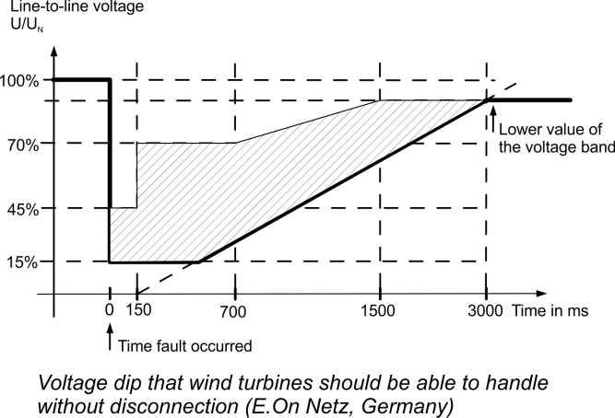 | 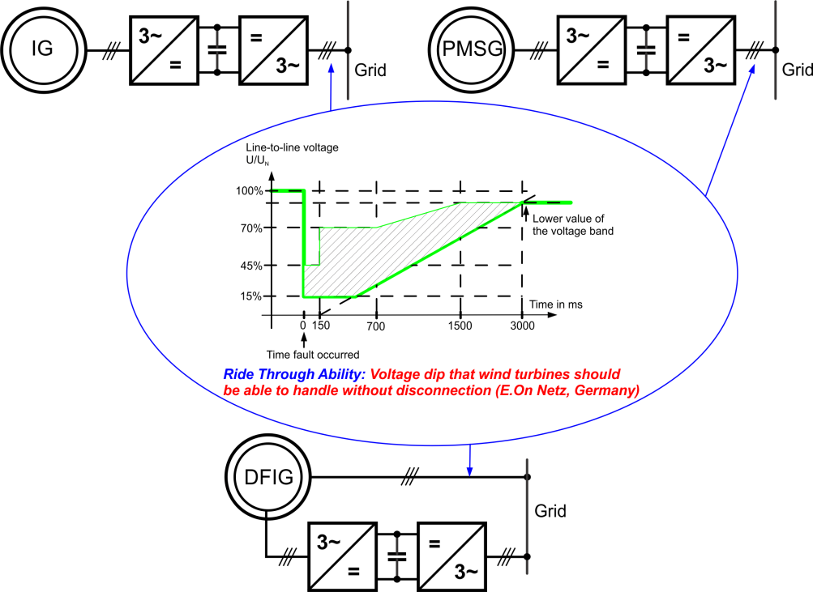
Định nghĩa khả năng ride through bằng khái niệm grid code (tập đoàn E.On Netz, CHLB Đức) | Việc ĐK máy phát DFIG thỏa mãn Grid Code khó khăn hơn nhiều so với điều khiển PMG [4,5]

5.2 Điều khiển hệ thống PĐSG bám lưới
Mục 4 đã chỉ ra các vấn đề ĐK của hệ thống PĐSG. Thách thức chủ yếu lúc này đối với các nhà SX là phải giải quyết các bài toán ĐK, đồng thời thỏa mãn yêu cầu của grid code (mục 5.1). Điều này đặc biệt khó đối với các hệ sử dụng DFIG, và có thể khẳng định: Không phải bất cứ hệ nào có thể mua trên thị trường đều đáp ứng yêu cầu này.
Để hình dung được mức độ khác giữa 2 loại DFIG và PMG ta hãy quan sát hình 9.
- Do stator của PMG không nối trực tiếp với lưới, việc ĐK bộ biến đổi FC (DC-AC converter) có điện áp ra phía AC bám lưới như grid code quy định là tương đối dễ.
- Do stator của DFIG nối trực tiếp với lưới, các nỗ lực ĐK từ phía rotor chỉ có tác dụng gián tiếp. Ngoài ra, khi điện áp lưới đột ngột giảm mạnh, DFIG chuyển sang chế độ vận hành phi tuyến. Đây là 2 nguyên nhân chính gây khó khăn khi phải ĐK thỏa mãn grid code.

- Các vấn đề đo lường trong hệ thống PĐSG
Dễ dàng nhận thấy yêu cầu rất cao đối với ĐL nhằm đáp ứng các yêu cầu ĐK vô cùng phức hợp của hệ thống PĐSG. Hình 10 giúp ta có một cách nhìn bao quát về các phép đo cần thiết đối với từng tầng. Có thể tóm tắt như sau:
- Tầng I: Các phép đo trước hết phục vụ công tác ĐK mang tính giám sát và điều độ lưới. Đó là các phép đo liên quan đến công suất phát ra và thực trạng phụ tải tại mọi thời điểm, giúp nhà quản trị lưới thực hiện ý đồ điều độ của mình.
- Tầng II: Tầng này có nhiệm vụ ĐK turbine nhằm đạt được ý đồ khai thác năng lượng từ gió. Hình 3 đã cho thấy, ứng với mỗi tốc độ gió ta phải đưa được tốc độ quay của turbine tới điểm cho phép khai thác tối đa năng lượng gió. Vì vậy ta cần:
- Đo tốc độ gió, đo tốc độ quay của turbine (của máy phát).
- Đo góc cánh turbine.
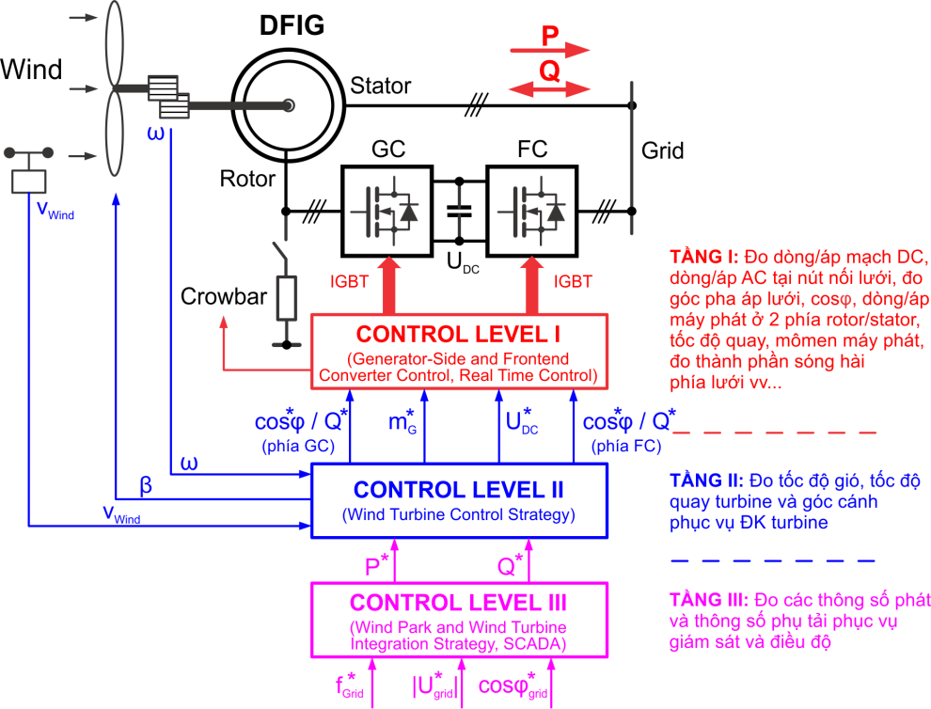

Khái quát các yêu cầu đo lường của toàn hệ thống PĐSG

- Tầng III: Đây là tầng ĐK real-time phức hợp nhất, đòi hỏi nhiều phép đo nhất (hình 11). Ngoài ra, có một số đại lượng ta không đo (vì lý do giá thành, hay vì độ tin cậy) nên hệ thống sẽ phải sử dụng thuật toán (quan sát, lọc Kalman, hay nhận dạng vv...) để tính toán. Có thể liệt kê như sau:
- Đo dòng/áp tại mạch DC-link.
- Đo dòng/áp lưới tại nút hòa lưới.
- Đo dòng/áp phía stator (phục vụ hòa lưới), dòng/áp phía rotor máy phát.
- Tính cosφ tại nút hòa lưới, mômen m_{G} của máy phát, các thành phần sóng hài của lưới.
- Đo tốc độ quay của máy phát.
- Tính công suất hữu công P và công suất vô công Q.
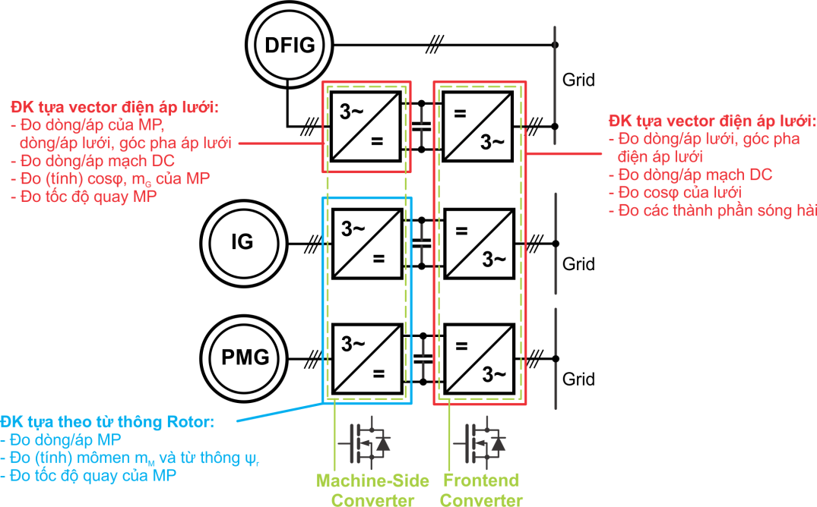

Các yêu cầu đo lường của tầng III (tầng ĐK real-time)

Qua ví dụ hệ thống PĐSG không khó để thấy rằng, hệ thống ĐK trong thực tiễn không còn đơn giản như cấu trúc một mạch vòng tại hình 1 mà đã trở nên vô cùng phức hợp, đòi hỏi nhiều phép đo không chỉ có:
- độ chính xác cao tương ứng với yêu cầu chính xác của vấn đề ĐK,
- mà còn có cả đặc điểm động học phù hợp với động học của vấn đề ĐK.
Hình 12 minh họa các yêu cầu về đo lường của cấu trúc ĐK tuyến tính đã được áp dụng trong thực tiễn công nghiệp, giới thiệu tại các tài liệu [7,8].
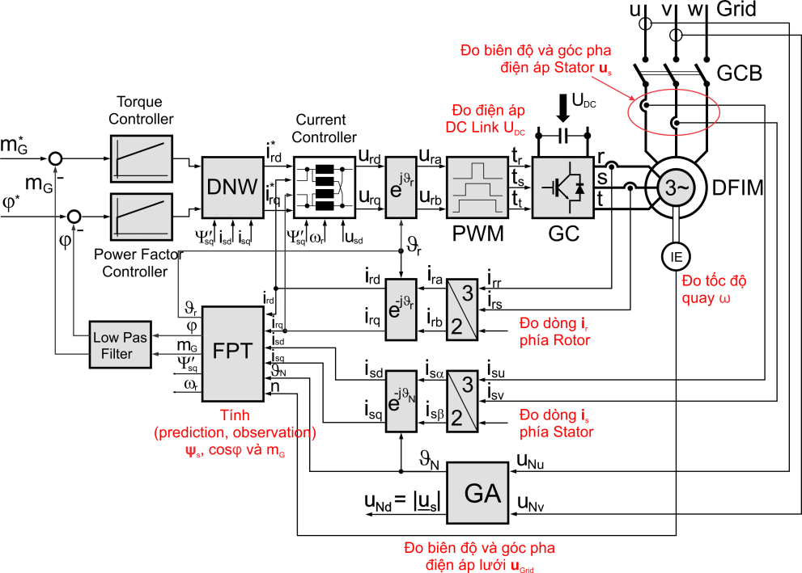
Các yêu cầu đo lường của cấu trúc ĐK tuyến tính máy phát loại DFIG [7,8]

- Kết luận
Báo cáo đã giới thiệu một cách khái quát nhưng đầy đủ các vấn đề ĐK hệ thống PĐSG sử dụng các loại máy phát khác nhau, nhằm thông qua đó làm nổi bật vai trò của ĐL trong các hệ thống PĐSG nói riêng, và hệ thống ĐK-TĐH nói chung. Do hạn chế về dung lượng, bài viết không đi sâu phân tích từng vấn đề đo lường, từng vấn đề tính toán (quan sát khi không đo) của hệ thống PĐSG. Tuy nhiên, với tầm nhìn tổng quát toàn bộ hệ thống, hy vọng bài viết đã góp phần giúp chúng ta khả năng tự tin để tiến tới tự nghiên cứu – phát triển các hệ thống đó tại Việt Nam.
Báo cáo được viết theo lời mời của Ban Chương trình Hội nghị KHKT Đo lường toàn quốc lần thứ 6. Xin chân thành cảm ơn Ban Chương trình đã tín nhiệm.

Tài liệu tham khảo
- Hau E (2013) Wind Turbines – Fundamental, Technologies, Application, Economics. Springer Heidelberg New York Dordrecht London, 3rd translated edition
- Polinder H, Bang DJ, Li H, Chen Z (2007) Concept Report on Generator Topologies, Mechanical & Electromagnetic Optimization. Delft University of Technology, Aalborg University
- Li H, Chen Z (2008) Overview of different wind generator systems and their comparisons. IET Renewable Power Generation, vol. 2, no. 2, pp. 123–138
- Quang NP (2014) General Overview of Control Problems in Wind Power Plants. Journal of Computer Science and Cybernetics, V.30, N.4, pp. 313-334
- Quang NP, Phương NH, Địch NQ (2014) Khái quát các vấn đề điều khiển hệ thống phát điện từ sức gió. Tuyển tập Hội nghị KH&CN Điện lực toàn quốc, Đà Nẵng, tr. 250-262
- Quang NP, Dittrich JA (2008) Vector Control of Three-Phase AC Machines – System Development in the Practice. Springer Berlin Heidelberg (2nd Edition July 2015)
- Quang NP, Dittrich JA, Thieme A (1997) Doubly-fed Induction Machine as Generator - Control Algorithms with Decoupling of Torque and Power Factor. Electrical Engineering / Archiv für Elektrotechnik, 10.1997, pp. 325-335
- Quang NP (1998) Máy điện dị bộ nguồn kép dùng làm máy phát trong hệ thống phát điện chạy sức gió: Các thuật toán điều chỉnh bảo đảm phân ly giữa mômen và hệ số công suất. The 3rd Vietnam Conference on Automation (3rd VICA), Hà Nội, 4/1998. Tuyển tập Hội nghị toàn quốc lần 3 về Tự động hóa, tr. 413-437
- Quang NP, Dittrich JA, Lan PN (2005) Doubly-Fed Induction Machine as Generator in Wind Power Plant: Nonlinear Control Algorithms with Direct Decoupling. CD Proc. of 11th European Conference on Power Electronics and Applications EPE2005 Dresden, 11-14 Sept
- Lan PN, Quang NP, Büchner P (2006) A Nonlinear Control Algorithm for Improving Performance of Wind Generator Using Doubly-Fed Induction Generator. Europe Wind Energy Conference Athens, 26th February – 2nd March
- Thái VH, Vinh NT, Dũng TKV, Huy NĐ, Trung TN, Quang NP (2013) Solutions for local isolated grid with hybrid systems including wind turbine interconnection. Proc. of Intern. Conf. and Exh. on Clean Energy 2013, Journal of Green Energy

